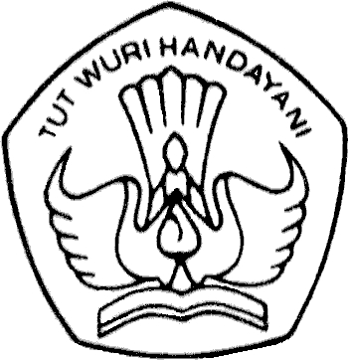

# KEMENTERIAN PENDIDIKAN, KEBUDAYAAN,

# RISET, DAN TEKNOLOGI

PAKTA INTEGRITAS

CALON MAHASISWA PENDIDIKAN PROFESI GURU PRAJABATAN

DIREKTORAT JENDERAL GURU DAN TENAGA KEPENDIDIKAN

Saya selaku calon mahasiswa Pendidikan Profesi Guru Prajabatan, yang bertanda tangan di bawah ini:

|  |  |
| --- | --- |
| Nama | : |
| NIK | : |
| Tempat/Tanggal Lahir | : |
| Jenis Kelamin | : |
| No.HP/*Whatsapp* | : |
| Email Aktif | : |
| Alamat Lengkap | : |
|  |  |

Menyatakan siap dan bersedia untuk mematuhi dan melaksanakan ketentuan di bawah ini:

1. Akan mengikuti segala proses seleksi penerimaan Calon Mahasiswa Program Pendidikan Profesi Guru Prajabatan yang dibuat oleh Kemendikbudristek dengan jujur, transparan, tidak melakukan suap dalam bentuk apapun, serta tidak melakukan intervensi kepada panitia penyelenggara;
2. Akan menjaga komitmen dan bertanggung jawab sampai program pendidikan selesai dilaksanakan dengan bukti pernyataan kelulusan dari panitia penyelenggara;
3. Menjaga kerahasiaan data dan dokumen resmi program Pendidikan Profesi Guru Prajabatan milik Kementerian Pendidikan, Kebudayaan, Riset, dan Teknologi, dan tidak mempublikasikannya dalam bentuk apapun (screen shoot, sharing dokumen, konten medsos dll.);
4. Akan senantiasa menjunjung tinggi etika dan nama baik Kementerian Pendidikan, Kebudayaan, Riset, dan Teknologi;
5. Apabila dinyatakan lolos seleksi dan ditetapkan sebagai Mahasiswa PPG Prajabatan Tahun 2022, bersedia melengkapi dokumen persyaratan yang akan dibawa saat lapor diri dengan biaya sendiri;
6. Apabila dinyatakan Lulus Program PPG Prajabatan Tahun 2022 setelah menyelesaikan perkuliahan selama 2 (dua) semester dan memperoleh sertifikat pendidik, bersedia ditugaskan untuk mengajar pada satuan Pendidikan yang ditetapkan oleh Kemdikbudristek.
7. Apabila saya terbukti melakukan pemalsuan identitas/dokumen, menyampaikan data/dokumen yang tidak sesuai dengan syarat dan ketentuan yang berlaku, saya siap didiskualifikasi sebagai Calon Mahasiswa pada Seleksi Penerimaan Calon Mahasiswa Pendidikan Profesi Guru Prajabatan yang sedang berlangsung dan biaya pendaftaran yang telah dibayarkan tidak dikembalikan

Demikian pernyataan Pakta Integritas ini saya buat dengan sebenarnya dan tanpa tekanan/pengaruh dari pihak manapun.

|  |  |
| --- | --- |
| Mengetahui,  Orang Tua/Wali,  (Nama Lengkap & Tanda Tangan) | *(Tempat penandatangan), (tanggal ditandatangani)* 2022  Calon Mahasiswa PPG Prajabatan,  Materai 10.000  (Nama Lengkap & Tanda Tangan) |